МИНИСТЕРСТВО НАУКИ И ВЫСШЕГО ОБРАЗОВАНИЯ
РОССИЙСКОЙ ФЕДЕРАЦИИ

ФЕДЕРАЛЬНОЕ ГОСУДАРСТВЕННОЕ АВТОНОМНОЕ ОБРАЗОВАТЕЛЬНОЕ УЧРЕЖДЕНИЕ ВЫСШЕГО ОБРАЗОВАНИЯ

НОВОСИБИРСКИЙ НАЦИОНАЛЬНЫЙ ИССЛЕДОВАТЕЛЬСКИЙ ГОСУДАРСТВЕННЫЙ УНИВЕРСИТЕТ

Факультет информационных технологий
Кафедра параллельных вычислений

ОТЧЕТ

О ВЫПОЛНЕНИИ ПРАКТИЧЕСКОЙ РАБОТЫ №6

«Программирование многопоточных приложений. POSIX Threads.»

студентки 2 курса, 23203 группы

Гмериной Екатерины Олеговны

Направление 09.03.01 – «Информатика и вычислительная техника»

Преподаватель:
А. Ю. Власенко

Новосибирск 2024
СОДЕРЖАНИЕ
ЦЕЛЬ 3
ЗАДАНИЕ 3
ОПИСАНИЕ РАБОТЫ 4
ЗАКЛЮЧЕНИЕ 7
Приложение 1 Код программы на С++ 8
Приложение 2 Результаты работы программы 16

ЦЕЛЬ
Освоить разработку многопоточных программ с использованием POSIX Threads API. Познакомиться с задачей динамического распределения работы между процессорами.

ЗАДАНИЕ

1. Создать многопоточную MPI-программу, которая:
- Генерирует список задач с разной вычислительной сложностью (repeatNum).
- Распределяет задачи между процессами динамически (чтобы избежать простоя).
- Использует не менее 2 потоков на процесс:
- Поток 1: Выполняет задачи из локального списка.
- Поток 2: Обрабатывает запросы от других процессов (если у них закончились задачи).
- Поток 3: Занимается фоновой подкачкой задач от других процессов.

2. Организовать синхронизацию:
- Между итерациями обработки списков задачи все процессы должны синхронизироваться (никто не начинает новую итерацию, пока все не завершат текущую).
- Использовать мьютексы(механизм синхронизации в многопоточных программах, который предотвращает одновременный доступ нескольких потоков к общим данным или ресурсам.) для защиты общих данных (например, списка задач).

3. Реализовать динамическое распределение задач:
- Если у процесса закончились задачи, он запрашивает новые у других процессов через MPI.
- Процессы, получившие запрос, должны отправить часть своих задач (если они есть).

4. Генерация задач:
- На каждой итерации создавать новый список задач.
- Вес задачи (`repeatNum`) зависит от номера процесса и номера итерации, например

ОПИСАНИЕ РАБОТЫ

1.Была написана параллельная программа (см. Приложение 1) на языке C++ с использованием MPI + POSIX Threads, которая исполняет список задач с разной вычислительной сложностью (repeatNum).

2. Было измерено время работы программы при использовании различного числа процессорных ядер: 2, 4, 8, 16 (см. Приложение 2) на кафедральном сервере.
Количество поочередно обрабатываемых списков сделано таким, чтобы программа выполнялась не менее 30 сек. (iterCounter=10).

Таблица зависимости времени выполнения программы от числа используемых процессов:

количество процессов | время, сек
2 | 90,175
4 | 36,566
8 | 23,898
16 | 8,727

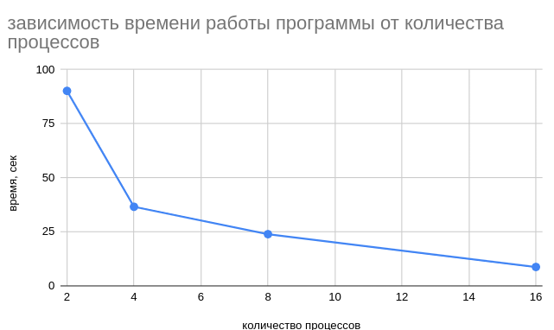

Профилирование:
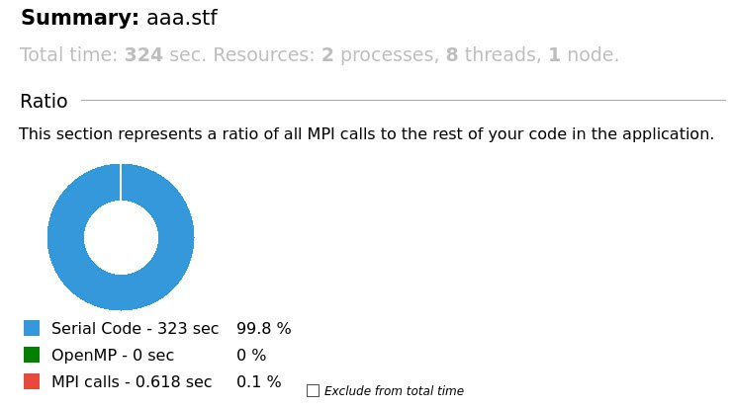
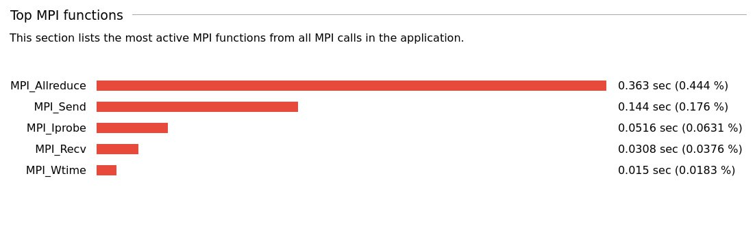
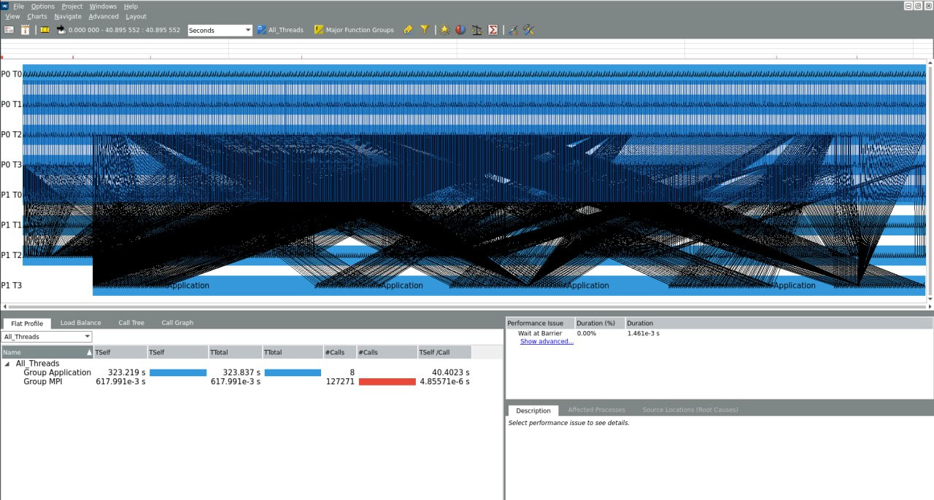
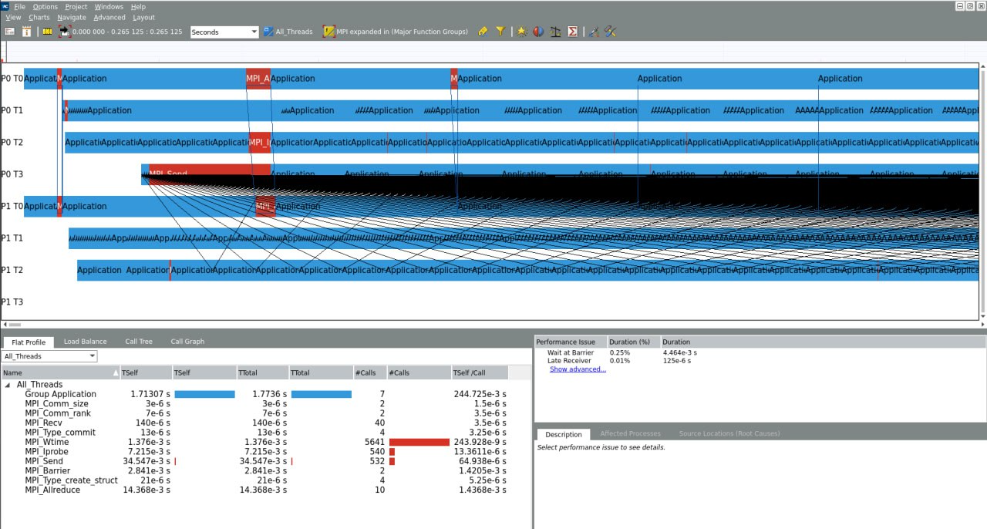
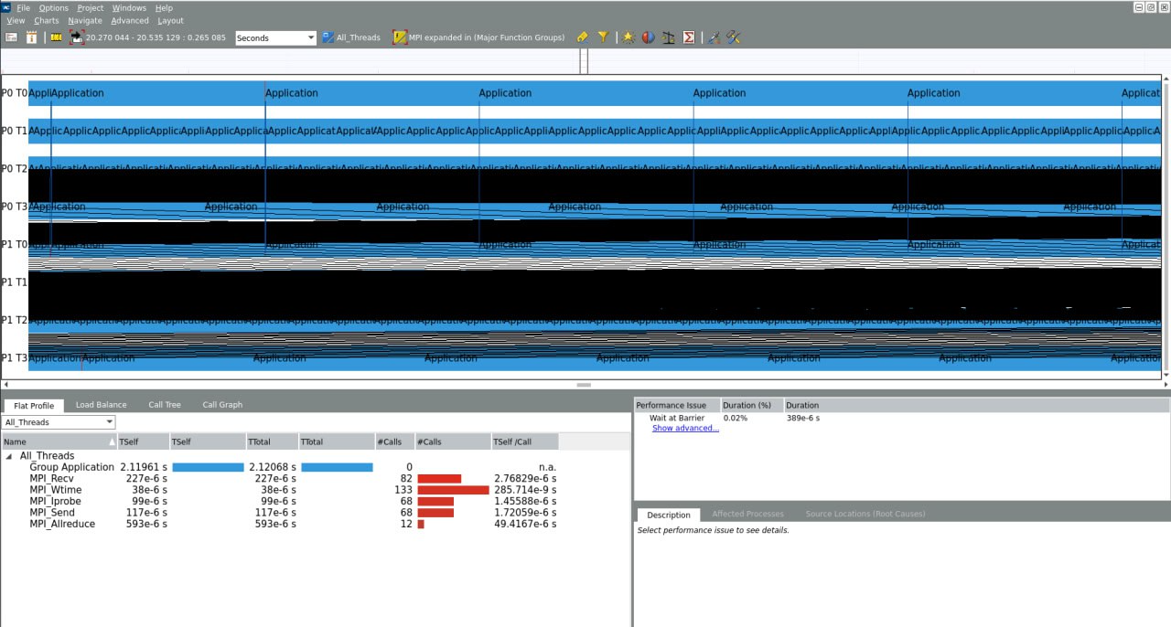
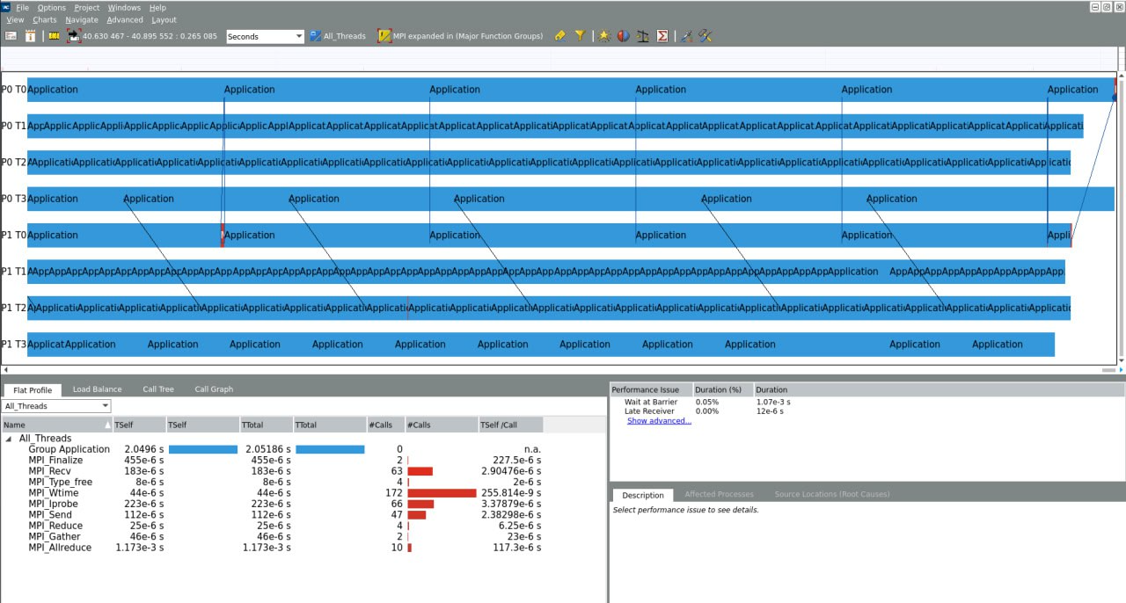

ЗАКЛЮЧЕНИЕ

Была написана параллельная программа на языке C++ с использованием MPI + POSIX Threads, которая исполняет список задач с разной вычислительной сложностью. Реализованный механизм динамического распределения задач позволяет оптимально использовать вычислительные ресурсы, что подтверждается собранной статистикой.

Приложение 1 Код программы на С++

#include <iostream>
#include <vector>
#include <cmath>
#include <pthread.h>
#include <mpi.h>
#include <unistd.h>
#include <random>
#include <algorithm>
#include <numeric>
#include <iomanip>

#define NUM_TASKS 4800
#define NUM_ITERATIONS 10
#define L 50

struct Task
{
int repeatNum;
bool completed;
};

struct ProcessStats
{
int tasksProcessed = 0;
double workTime = 0.0;
int tasksReceived = 0;
int tasksSent = 0;
};

std::vector<Task> taskList;
pthread_mutex_t taskMutex;
pthread_cond_t tasksAvailable;
double globalRes = 0.0;
bool allTasksDone = false;
int rank, size;
MPI_Datatype MPI_TASK_TYPE, MPI_STATS_TYPE;
ProcessStats stats;
double globalMaxIterTime;
double globalMinIterTime;

void *workerThread(void *arg);
void *requestThread(void *arg);
void *responseThread(void *arg);
void printFinalStats();

void *workerThread(void *arg)
{
while (true)
{

pthread_mutex_lock(&taskMutex);
while (std::none_of(taskList.begin(), taskList.end(), [](const Task &t)
{ return !t.completed; }) &&
!allTasksDone)
{
pthread_cond_wait(&tasksAvailable, &taskMutex);
}
if (allTasksDone)
{
pthread_mutex_unlock(&taskMutex);
break;
}

auto it = std::find_if(taskList.begin(), taskList.end(), [](const Task &t)
{ return !t.completed; });
if (it == taskList.end())
{
pthread_mutex_unlock(&taskMutex);
continue;
}

Task task = *it;
it->completed = true;
pthread_mutex_unlock(&taskMutex);

double workStart = MPI_Wtime();
double result = 0.0;
for (int i = 0; i < task.repeatNum; ++i)
{
result += sin(i);

for (int j = 0; j < 10; j++)
{

result += sqrt(i + j);
}
}
// usleep(5000);

// pthread_mutex_lock(&taskMutex);
globalRes += result;
stats.tasksProcessed++;
// pthread_mutex_unlock(&taskMutex);
stats.workTime += MPI_Wtime() - workStart;
}
return nullptr;
}

void *requestThread(void *arg)
{

std::vector<int> processRanks(size);
std::iota(processRanks.begin(), processRanks.end(), 0);
std::random_device rd;
std::mt19937 g(rd());

while (!allTasksDone)
{
pthread_mutex_lock(&taskMutex);
bool needsTasks = std::none_of(taskList.begin(), taskList.end(),
[](const Task &t)
{ return !t.completed; });
needsTasks = needsTasks && !allTasksDone;
pthread_mutex_unlock(&taskMutex);

if (!needsTasks)
{
usleep(20000);
continue;
}

std::shuffle(processRanks.begin(), processRanks.end(), g);
for (auto targetRank : processRanks)
{
if (targetRank == rank)
continue;

int requestCode = 1;
MPI_Send(&requestCode, 1, MPI_INT, targetRank, 0, MPI_COMM_WORLD);

int flag = 0;
MPI_Status status;
MPI_Iprobe(targetRank, 1, MPI_COMM_WORLD, &flag, &status);

if (flag)
{
int numTasks;
MPI_Recv(&numTasks, 1, MPI_INT, targetRank, 1, MPI_COMM_WORLD, &status);
if (numTasks > 0)
{
std::vector<Task> receivedTasks(numTasks);
MPI_Recv(receivedTasks.data(), numTasks, MPI_TASK_TYPE, targetRank, 2,
MPI_COMM_WORLD, MPI_STATUS_IGNORE);

pthread_mutex_lock(&taskMutex);
for (auto &task : receivedTasks)
{
task.completed = false;
taskList.push_back(task);
}
stats.tasksReceived += numTasks;
pthread_cond_broadcast(&tasksAvailable);
pthread_mutex_unlock(&taskMutex);
break;
}
}
}
}
return nullptr;
}

void *responseThread(void *arg)
{

while (!allTasksDone)
{
MPI_Status status;
int flag;
MPI_Iprobe(MPI_ANY_SOURCE, 0, MPI_COMM_WORLD, &flag, &status);

if (flag)
{
int sourceRank = status.MPI_SOURCE;
int requestCode;
MPI_Recv(&requestCode, 1, MPI_INT, sourceRank, 0, MPI_COMM_WORLD, &status);
pthread_mutex_lock(&taskMutex);
int availableTasks = std::count_if(taskList.begin(), taskList.end(),
[](const Task &t)
{ return !t.completed; });

if (availableTasks > 10)
{
int numTasksToSend = std::min(5, availableTasks / 3);
std::vector<Task> tasksToSend;
for (auto &t : taskList)
{
if (!t.completed && tasksToSend.size() < numTasksToSend)
{
tasksToSend.push_back(t);
t.completed = true;
}
}
MPI_Send(&numTasksToSend, 1, MPI_INT, sourceRank, 1, MPI_COMM_WORLD);
MPI_Send(tasksToSend.data(), numTasksToSend, MPI_TASK_TYPE, sourceRank, 2, MPI_COMM_WORLD);
stats.tasksSent += numTasksToSend;
}
else
{
int zero = 0;
MPI_Send(&zero, 1, MPI_INT, sourceRank, 1, MPI_COMM_WORLD);
}
pthread_mutex_unlock(&taskMutex);
}
usleep(10000);
}
return nullptr;
}

int main(int argc, char **argv)
{
int provided;
MPI_Init_thread(&argc, &argv, MPI_THREAD_MULTIPLE, &provided);
if (provided < MPI_THREAD_MULTIPLE)
{
std::cerr << "MPI implementation doesn't support MPI_THREAD_MULTIPLE" << std::endl;
MPI_Abort(MPI_COMM_WORLD, 1);
}
MPI_Comm_rank(MPI_COMM_WORLD, &rank);
MPI_Comm_size(MPI_COMM_WORLD, &size);

// Создание MPI типа для Task
MPI_Datatype types[2] = {MPI_INT, MPI_C_BOOL};
int blocklengths[2] = {1, 1};
MPI_Aint offsets[2];
offsets[0] = offsetof(Task, repeatNum);
offsets[1] = offsetof(Task, completed);
MPI_Type_create_struct(2, blocklengths, offsets, types, &MPI_TASK_TYPE);
MPI_Type_commit(&MPI_TASK_TYPE);

// Создание MPI типа для ProcessStats
MPI_Datatype statsTypes[4] = {MPI_INT, MPI_DOUBLE, MPI_INT, MPI_INT};
int statsBlocklengths[4] = {1, 1, 1, 1};
MPI_Aint statsOffsets[4];
statsOffsets[0] = offsetof(ProcessStats, tasksProcessed);
statsOffsets[1] = offsetof(ProcessStats, workTime);
statsOffsets[2] = offsetof(ProcessStats, tasksReceived);
statsOffsets[3] = offsetof(ProcessStats, tasksSent);
MPI_Type_create_struct(4, statsBlocklengths, statsOffsets, statsTypes, &MPI_STATS_TYPE);
MPI_Type_commit(&MPI_STATS_TYPE);

pthread_mutex_init(&taskMutex, nullptr);
pthread_cond_init(&tasksAvailable, nullptr);

pthread_t worker, requester, responder;
pthread_create(&worker, nullptr, workerThread, nullptr);
pthread_create(&requester, nullptr, requestThread, nullptr);
pthread_create(&responder, nullptr, responseThread, nullptr);

for (int iterCounter = 0; iterCounter < NUM_ITERATIONS; ++iterCounter)
{

pthread_mutex_lock(&taskMutex);
taskList.clear();
for (int i = 0; i < NUM_TASKS / size; ++i)
{
// int weight = 5000 + abs(rank - (iterCounter % size)) * 500;
int weight = abs(50 - i % NUM_TASKS) * abs(rank - (iterCounter % size)) * L;
taskList.push_back(Task{weight, false});
}
pthread_cond_broadcast(&tasksAvailable);
pthread_mutex_unlock(&taskMutex);

MPI_Barrier(MPI_COMM_WORLD);
double iterStart = MPI_Wtime();
while (true)
{
pthread_mutex_lock(&taskMutex);
bool allDone = std::all_of(taskList.begin(), taskList.end(),
[](const Task &t)
{ return t.completed; });
pthread_mutex_unlock(&taskMutex);

int globalDone = allDone ? 1 : 0;
int totalDone;
MPI_Allreduce(&globalDone, &totalDone, 1, MPI_INT, MPI_SUM, MPI_COMM_WORLD);
if (totalDone == size)
break;

usleep(50000);
}

// MPI_Barrier(MPI_COMM_WORLD);
double iterTime = MPI_Wtime() - iterStart;

MPI_Reduce(&stats.workTime, &globalMaxIterTime, 1, MPI_DOUBLE, MPI_MAX, 0, MPI_COMM_WORLD);
MPI_Reduce(&stats.workTime, &globalMinIterTime, 1, MPI_DOUBLE, MPI_MIN, 0, MPI_COMM_WORLD);

if (rank == 0)
{
double imbalanceTime = globalMaxIterTime - globalMinIterTime;
double imbalanceShare = (imbalanceTime / globalMaxIterTime) * 100;
std::cout << "Итерация " << iterCounter << " завершена за "
<< std::fixed << std::setprecision(3) << iterTime << " секунд"
<< " время дисбаланса " << imbalanceTime
<< " доля дисбаланса " << imbalanceShare
<< " результат " << globalRes
<< std::endl;
}
globalRes = 0;
}

allTasksDone = true;
pthread_cond_broadcast(&tasksAvailable);
pthread_join(worker, nullptr);
pthread_join(requester, nullptr);
pthread_join(responder, nullptr);

printFinalStats();

pthread_mutex_destroy(&taskMutex);
pthread_cond_destroy(&tasksAvailable);
MPI_Type_free(&MPI_TASK_TYPE);
MPI_Type_free(&MPI_STATS_TYPE);
MPI_Finalize();
return 0;
}

void printFinalStats()
{
std::vector<ProcessStats> allStats(size);
MPI_Gather(&stats, 1, MPI_STATS_TYPE,
allStats.data(), 1, MPI_STATS_TYPE,
0, MPI_COMM_WORLD);

if (rank == 0)
{
std::cout << "\n=== Итоговая статистика ===" << std::endl;
std::cout << "Ранг | Заданий | Время работы | Получено | Отправлено" << std::endl;
std::cout << "---------------------------------------------------------------" << std::endl;
std::cout << std::fixed << std::setprecision(3);

for (int i = 0; i < size; ++i)
{
std::cout << std::setw(4) << i << " | "
<< std::setw(7) << allStats[i].tasksProcessed << " | "
<< std::setw(12) << allStats[i].workTime << " | "
<< std::setw(8) << allStats[i].tasksReceived << " | "
<< std::setw(8) << allStats[i].tasksSent << std::endl;
}
}
}

Компиляция и запуск программы осуществляются следующим образом :
$ mpicxx -pthread pr6.cpp -o pr6
$ mpirun -n i ./pr6
где i — количество процессов

Приложение 2 Результаты работы программы

opp30@comrade:~$ mpirun -n 2 ./pr6
Итерация 0 завершена за 4.752 секунд время дисбаланса 0.616 доля дисбаланса 14.123 результат 22210329870.594
Итерация 1 завершена за 6.539 секунд время дисбаланса 0.221 доля дисбаланса 2.201 результат 53224286705.756
Итерация 2 завершена за 16.166 секунд время дисбаланса 0.091 доля дисбаланса 0.353 результат 162386764650.556
Итерация 3 завершена за 17.819 секунд время дисбаланса 0.083 доля дисбаланса 0.194 результат 162079802842.028
Итерация 4 завершена за 4.115 секунд время дисбаланса 0.670 доля дисбаланса 1.436 результат 19086749110.430
Итерация 5 завершена за 4.600 секунд время дисбаланса 0.180 доля дисбаланса 0.355 результат 38775068986.009
Итерация 6 завершена за 19.275 секунд время дисбаланса 0.626 доля дисбаланса 0.898 результат 190513917958.337
Итерация 7 завершена за 13.260 секунд время дисбаланса 0.130 доля дисбаланса 0.158 результат 116128117146.675
Итерация 8 завершена за 4.572 секунд время дисбаланса 0.240 доля дисбаланса 0.277 результат 30393553468.701
Итерация 9 завершена за 4.330 секунд время дисбаланса 0.395 доля дисбаланса 0.436 результат 37890809816.684

opp30@comrade:~$ mpirun -n 4 ./pr6
Итерация 0 завершена за 2.816 секунд время дисбаланса 1.289 доля дисбаланса 45.903 результат 6984522847.186
Итерация 1 завершена за 2.902 секунд время дисбаланса 1.272 доля дисбаланса 23.903 результат 14132330739.282
Итерация 2 завершена за 3.435 секунд время дисбаланса 0.836 доля дисбаланса 11.376 результат 23714886864.949
Итерация 3 завершена за 3.241 секунд время дисбаланса 2.522 доля дисбаланса 25.547 результат 27951698137.813
Итерация 4 завершена за 3.569 секунд время дисбаланса 2.871 доля дисбаланса 22.763 результат 17925733632.822
Итерация 5 завершена за 4.850 секунд время дисбаланса 4.537 доля дисбаланса 27.496 результат 26221869350.872
Итерация 6 завершена за 3.078 секунд время дисбаланса 5.533 доля дисбаланса 28.686 результат 23233985095.793
Итерация 7 завершена за 5.172 секунд время дисбаланса 9.874 доля дисбаланса 41.786 результат 38351834874.132
Итерация 8 завершена за 5.924 секунд время дисбаланса 12.202 доля дисбаланса 43.060 результат 37329382069.483
Итерация 9 завершена за 10.332 секунд время дисбаланса 18.467 доля дисбаланса 49.898 результат 65404863299.491

opp30@comrade:~$ mpirun -n 8 ./pr6
Итерация 0 завершена за 4.118 секунд время дисбаланса 2.773 доля дисбаланса 70.782 результат 3522238058.899
Итерация 1 завершена за 12.344 секунд время дисбаланса 9.578 доля дисбаланса 76.654 результат 32459860099.947
Итерация 2 завершена за 3.896 секунд время дисбаланса 12.957 доля дисбаланса 81.623 результат 18048729110.183
Итерация 3 завершена за 11.310 секунд время дисбаланса 21.180 доля дисбаланса 81.030 результат 54770253922.656
Итерация 4 завершена за 15.642 секунд время дисбаланса 34.921 доля дисбаланса 85.557 результат 73869026662.431
Итерация 5 завершена за 12.654 секунд время дисбаланса 44.119 доля дисбаланса 85.743 результат 63835160855.489
Итерация 6 завершена за 24.814 секунд время дисбаланса 64.492 доля дисбаланса 87.434 результат 161430016197.647
Итерация 7 завершена за 19.515 секунд время дисбаланса 73.535 доля дисбаланса 84.514 результат 82790145244.578
Итерация 8 завершена за 14.025 секунд время дисбаланса 81.447 доля дисбаланса 84.309 результат 48294682.158
Итерация 9 завершена за 1.608 секунд время дисбаланса 80.785 доля дисбаланса 82.844 результат 2702175537.240

opp30@comrade:~$ mpirun -n 16 ./pr6
Итерация 0 завершена за 2.443 секунд время дисбаланса 2.140 доля дисбаланса 88.780 результат 3060349758.667
Итерация 1 завершена за 9.669 секунд время дисбаланса 8.047 доля дисбаланса 87.260 результат 15827766251.466
Итерация 2 завершена за 14.300 секунд время дисбаланса 14.348 доля дисбаланса 92.431 результат 14729136476.456
Итерация 3 завершена за 2.356 секунд время дисбаланса 16.461 доля дисбаланса 91.862 результат 8344912956.155
Итерация 4 завершена за 24.192 секунд время дисбаланса 22.051 доля дисбаланса 92.135 результат 23639270147.750
Итерация 5 завершена за 12.408 секунд время дисбаланса 32.965 доля дисбаланса 92.511 результат 28383633178.407
Итерация 6 завершена за 4.236 секунд время дисбаланса 35.760 доля дисбаланса 90.206 результат 13788387137.463
Итерация 7 завершена за 3.856 секунд время дисбаланса 38.647 доля дисбаланса 88.899 результат 14708610763.294
Итерация 8 завершена за 29.518 секунд время дисбаланса 64.081 доля дисбаланса 90.494 результат 140650953989.737
Итерация 9 завершена за 13.115 секунд время дисбаланса 73.630 доля дисбаланса 90.695 результат 53428037137.333

